Конкурс «Педагогические секреты»
Работа «Нестандартные приемы развития мелкой моторики у дошкольников»

Выполнила: Решетникова Евгения Николаевна – воспитатель филиала МОУ «СОШ №5 г.Ершова Саратовской области» - Детский сад

Г. Ершов
2024г.

Нестандартные приемы развития мелкой моторики у дошкольников
Я – воспитатель старшей речевой группы и работаю с детьми, у которых выявлены тяжелые нарушения речи.
Как педагогу, мне известно, что уровень развития речи находится в прямой зависимости от степени сформированности тонких движений пальцев рук. Поэтому, тренировка движений пальцев и кистей рук, является важнейшим фактором, стимулирующим речевое развитие детей. Исходя из собственных наблюдений, могу сказать, что дети, имеющие высокий уровень развития мелкой моторики, умеют логически мыслить, у них достаточно развита память, внимание и речь.
В своей практике, для развития мелкой моторики рук у детей, наряду со стандартными приемами (пальчиковая гимнастика, рисование, лепка, конструирование из мелкого конструктора, мозаика, нанизывание бусин, игры с пуговицами, молниями, шнуровками, липучками) я использую и нестандартные приемы развития мелкой моторики. Такими приемами являются: игры с крупами, лепка из соленого теста, оригами, аппликация из природного материала.
Хочу поделиться историей, как удалось быстро вовлечь детей в интересное и полезное для них занятие.
Иногда, интересные и яркие идеи приходят неожиданно и спонтанно. Так, возникла идея с ёжиком. За тихий час, пока дети спали, я вырезала из картона большого ёжика, приготовила пластилин и семена подсолнечника. И вот, хмурым осенним вечером, к детям в группу пришел грустный Ёжик, у которого от сильного ветра в лесу улетели все иголки. Конечно же, дошколята пожалели Ёжика и решили ему помочь. Ребята сначала размазали пластилин по всей поверхности картона, что составило им больших усилий и труда. Затем, стали прикреплять семена подсолнечника к пластилину. Процесс работы был интересным и непринужденным: дети рассказывали друг другу разные истории, даже о своих снах. Работу не удалось закончить за один вечер. Зато на следующее утро, по приходу в детский сад, дети кинулись снова помогать Ёжику. Таким образом, Ёжик стал весёлым другом нашей группы и украшением стены на выставке осенних поделок.
Аналогично, была выполнена коллективная работа из семян-крылаток «Солнышко».

Приложение

Изготовление коллективной поделки «Ёжик»

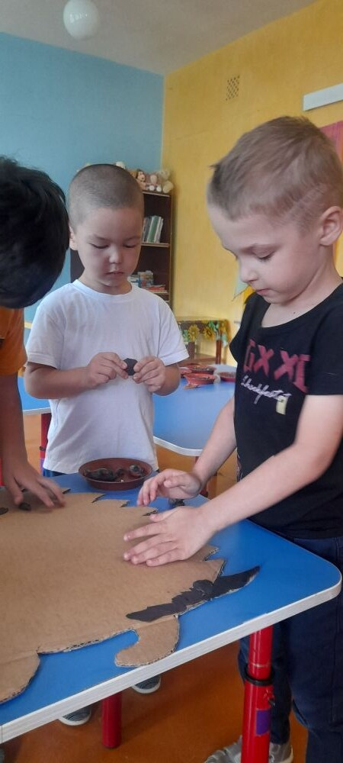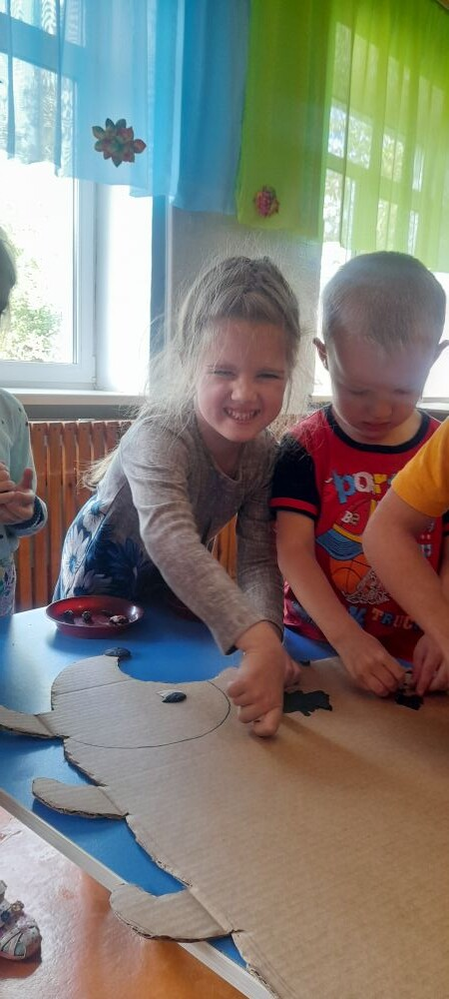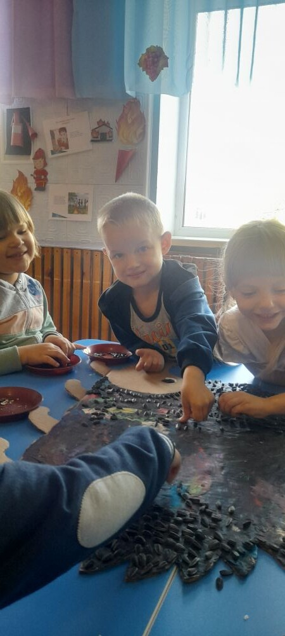

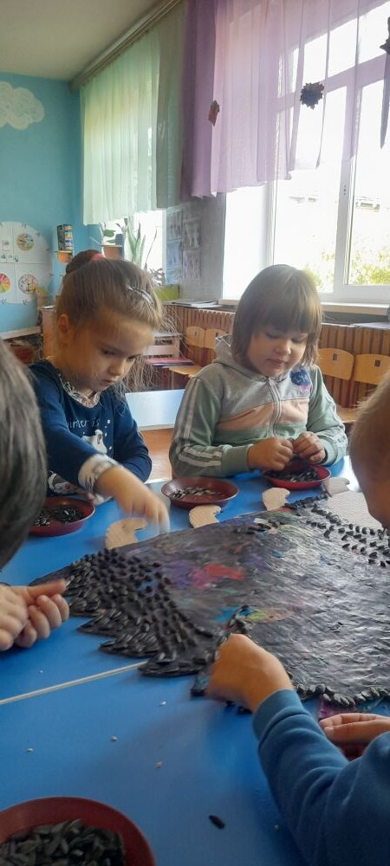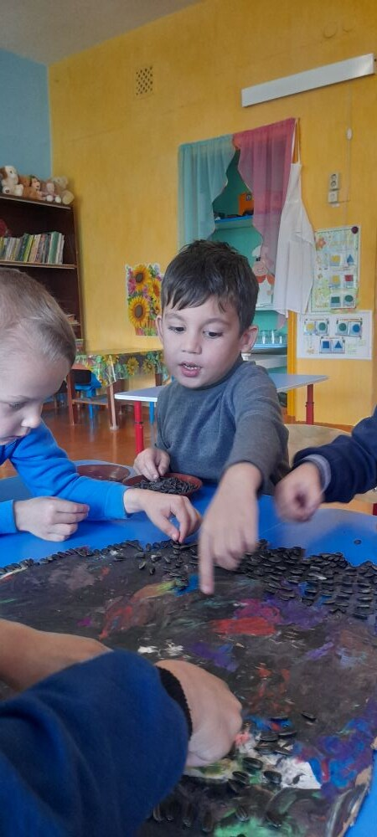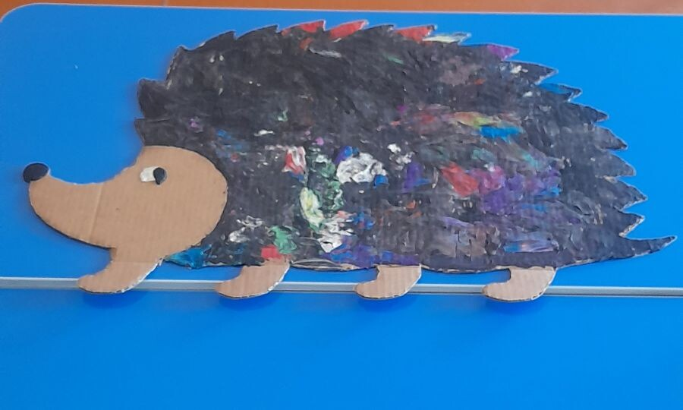

Изготовление коллективной поделки «Солнышко»

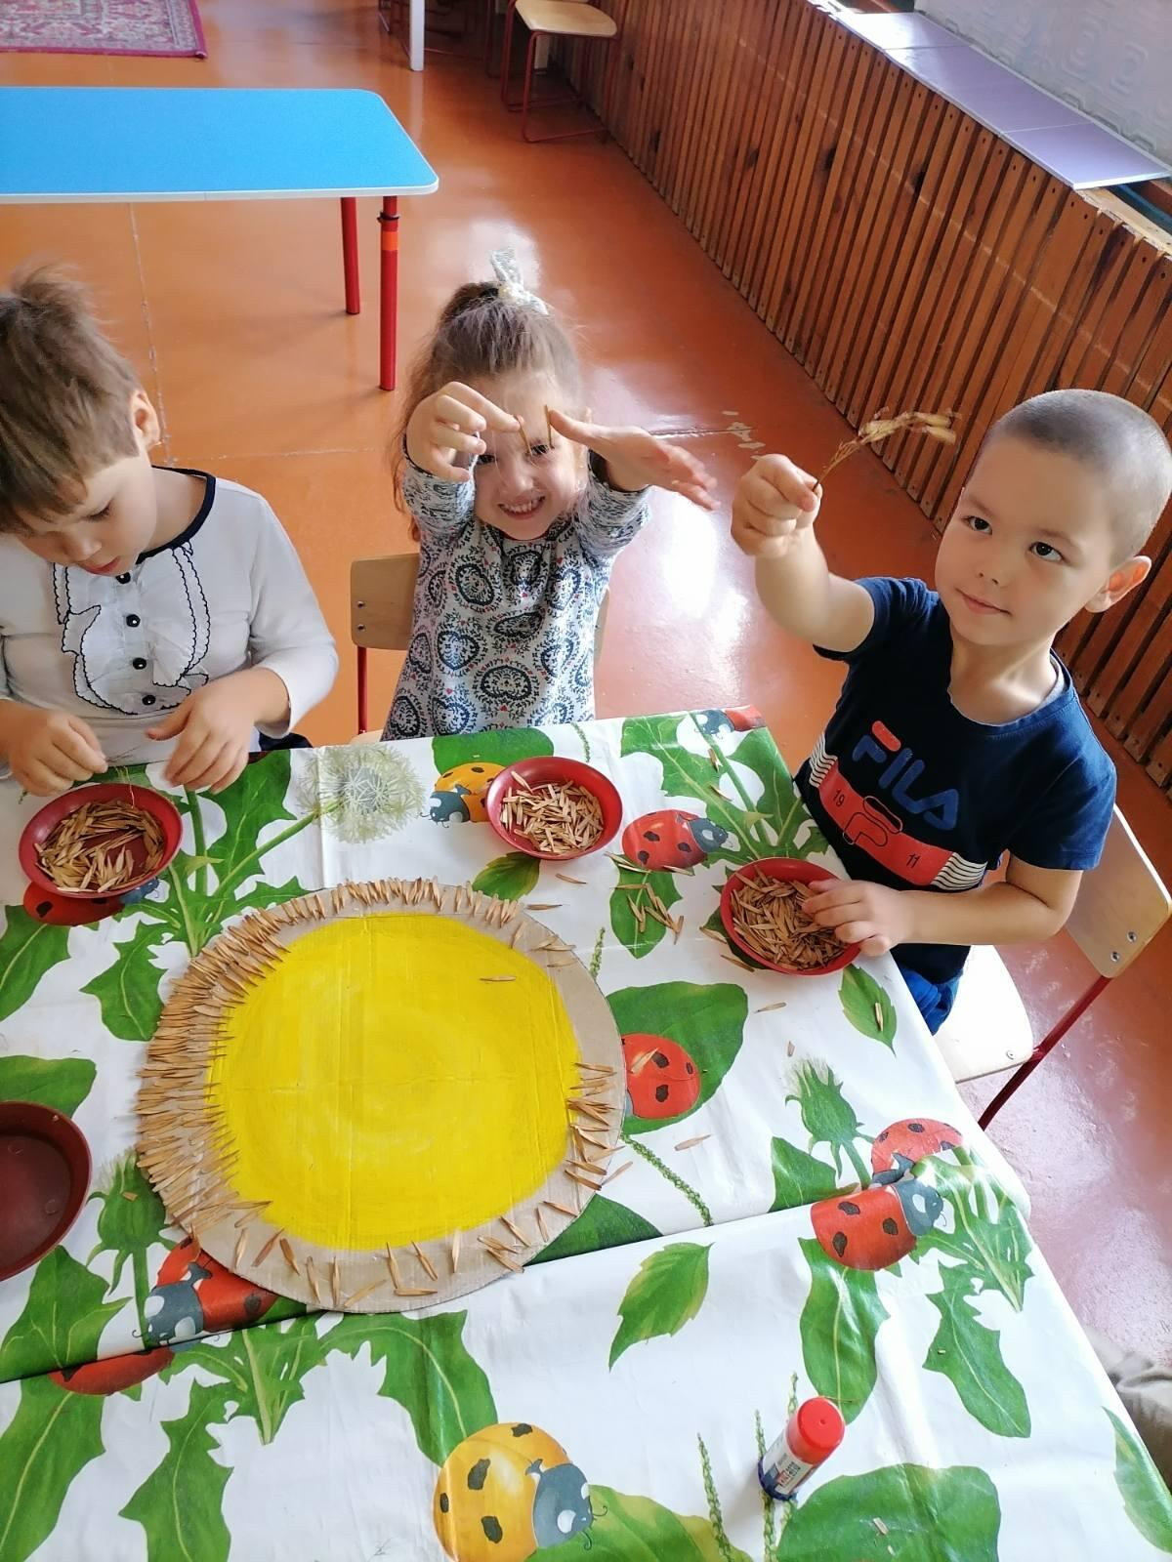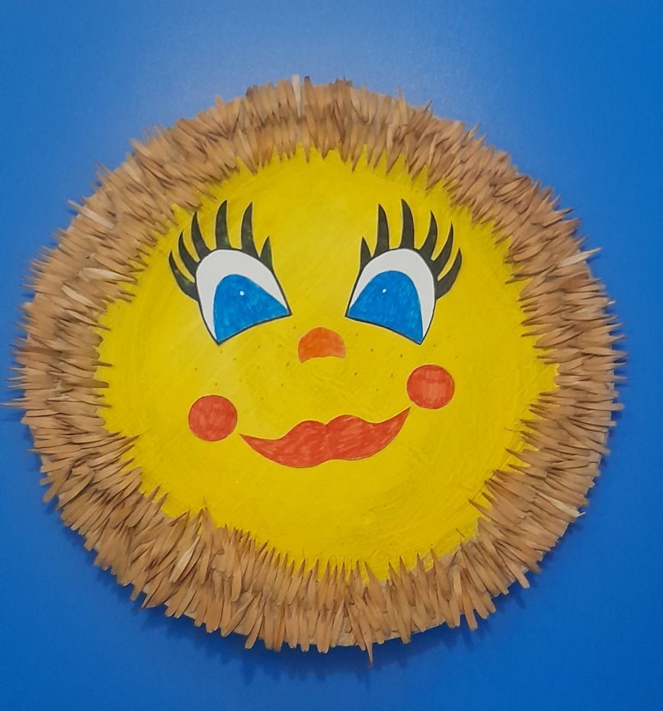

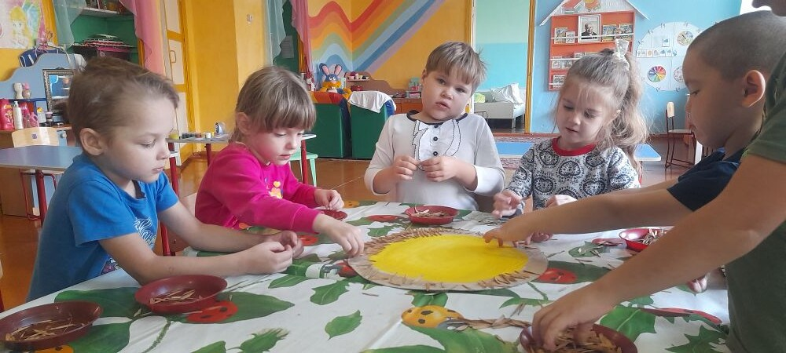

Выставка поделок из природного материала

